Verbindlicher Antrag auf einen PKW-Stellplatz in Drewitz

Wir freuen uns, dass Sie bei der ProPotsdam Wohnen GmbH in Drewitz einen PKW-Stellplatz anmieten möchten. Um Sie gut beraten und Ihnen passende Angebote unterbreiten zu können, bitten wir um Bekanntgabe Ihrer genauen Suchkriterien sowie um einige Angaben zu Ihrer Person.

Wir bitten Sie, folgende Fragen wahrheitsgemäß zu beantworten und uns den ausgefüllten Fragebogen an die E-Mail-Adresse „Immobiliensuche@propotsdam.de“ zukommen zu lassen. Alternativ können Sie diesen in einem unserer Servicepoints abgeben. Informationen zu unseren Standorten sowie weitere Angebote finden Sie auf unserer Homepage www.propotsdam.de.

Anrede:
Name:
Vorname:
Geburtsdatum:
Anschrift:
PLZ, Ort:

Ich willige ein, dass mich die ProPotsdam Wohnen GmbH kontaktiert
zur Koordinierung von Besichtigungen | Telefon: | ☐ | _____________________________________
 | E-Mail: | ☐ | _____________________________________
zur Information über aktuell oder künftig verfügbare Angebote | Telefon: | ☐ | _____________________________________
 | E-Mail: | ☐ | _____________________________________

Erfahrungsgemäß bekunden für einen Stellplatz in Drewitz mehrere Haushalte ihr Interesse. Als Vermieter müssen wir in diesem Fall eine Vermietungsentscheidung treffen. Wir beabsichtigen, insbesondere Haushalte mit Kindern und / oder Menschen mit Behinderungen bevorzugt zu berücksichtigten. Vermietungen an Stellplatzinteressenten, die außerhalb des Stadtteils wohnhaft sind, können nur in Ausnahmefällen erfolgen.

Verfügen Sie oder ein Haushaltsangehöriger über einen Behindertenausweis? | ☐ | davon mit erheblicher Gehbehinderung: | _____
Leben Kinder unter 12 Jahren in Ihrem Haushalt? | ☐ | davon unter 6 Jahren: | _____
Anzahl bereits vorhandener Stellplätze im Haushalt (persönlicher Stellplatz, sowie Wohngebietsstellplatz) |  |  | _____

Vor Unterzeichnung des Mietvertrages sind folgende Unterlagen im Original zur Einsicht vorzulegen:
- KfZ-Zulassung
- Personalausweis

Sowie, falls gefordert:
- Behindertenausweis
- Geburtsurkunden (bei Kindern)

Ich habe Interesse an einem konkreten Stellplatz:
Straße, Hausnummer:
Stellplatznummer:
Stellplatzwunsch und Erläuterungen:
 |  |  |  | Euro/Jahr
☐ |  | Gewerbetreibender |  | 60,00
 |  |  |  | Euro/Monat
☐ |  | persönlicher Stellplatz | pro KfZ | 33,00
 |  |  |  | Euro/Jahr
☐ |  | Wohngebietsstellplatz | pro KfZ | 30,00

Bei den Preisen handelt es sich um Bruttopreise (inkl. Betriebskostenanteil und Umsatzsteuer).

Lage in Drewitz:
Ob sich Ihre Wohnung bzw. der Stellplatz, für den Sie sich interessieren, innerhalb der Parkraumbewirtschaftung des Stadtteiles Drewitz befindet, entnehmen Sie bitte dem beigefügten Lageplan auf der folgenden Seite.

Persönlicher Stellplatz:
Kostenpflichtige Anmietung eines eigenen, fest zugeordneten Stellplatzes. Die Zuordnung erfolgt – entsprechend der Verfügbarkeit – nahe der Wohnung am Wohnblock.

Wohngebietsstellplatz:
Kostenpflichtige Anwohnerparkkarte. Sie berechtigt zum Parken auf hierfür ausgewiesenen, gemeinschaftlich nutzbaren Stellplätzen in einer vorgegebenen Zone. Hier erfolgt keine persönliche Zuordnung der Stellplätze.

Jahreskarte für Gewerbetreibende etc.:
Kostenpflichtige Parkkarte nur für Gewerbetreibende (Dienstleister, Handwerker, Ärzte, Mitarbeiter von Schulen, Kitas etc.). Berechtigt zum Parken auf hierfür ausgewiesenen, gemeinschaftlich nutzbaren Stellplätzen im gesamten Wohngebiet in der Zeit von montags bis freitags (außer Feiertage) 7:00 Uhr bis 18:00 Uhr oder 7:00 Uhr bis 20:00 Uhr.

Datum |  | Unterschrift Antragsteller

Lageplan Drewitz / Verteilung der Stellplätze

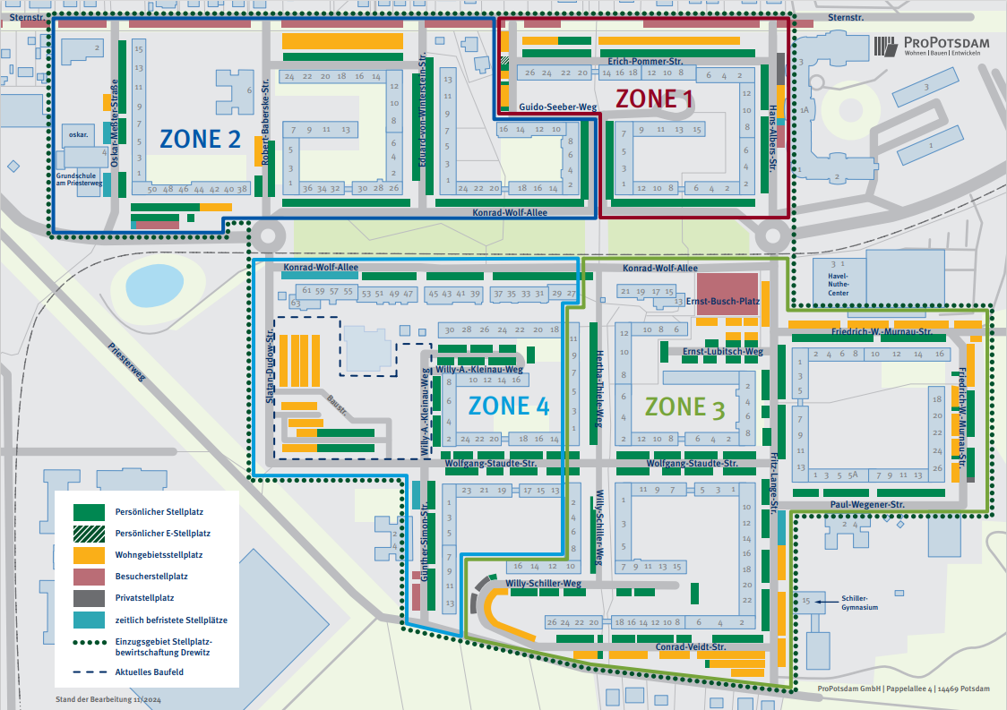

Anlage: Information über Verarbeitung personenbezogener Daten

Die nachfolgenden Ausführungen dienen der Information des Mietinteressenten über die Verarbeitung personenbezogener Daten im Rahmen der Beratung und potentiellen Angebotsunterbreitung im Zusammenhang mit der Anmietung einer/mehrerer Wohnung(en) sowie ggf. zum Abschluss eines Mietvertrages bzw. dessen Durchführung gemäß den Anforderungen der Datenschutzgrundverordnung („DSGVO“), insbesondere unter Berücksichtigung der Informationspflichten nach Art. 12 bis 14 DSGVO sowie zur Aufklärung über die nach der DSGVO bestehenden Betroffenenrechte gemäß den Art. 15 bis 22 und Art. 34 DSGVO.

- Begriffserklärungen
Die datenschutzrechtlichen Begriffe, die im Folgenden verwandt werden, werden in Art.4 DSGVO definiert. Der vollständige Text der DSGVO ist im Internet unter folgendem Link verfügbar: http://eur-lex.europa.eu/legal-content/DE/TXT/PDF/?uri=CELEX:32016R0679&from=DE

- Information zur Verantwortlichen und Datenschutzbeauftragten (Art. 13 Abs. 1 a) und b) DSGVO)
Verantwortliche Stelle im Sinne des Art. 4 Nr. 7 DSGVO sind die ProPotsdam GmbH, Pappelallee 4, 14469 Potsdam, Handelsregister: Amtsgericht Potsdam HRB 1294 P und die ProPotsdam Wohnen GmbH, Pappelallee 4, 14469 Potsdam, Handelsregister: Amtsgericht Potsdam HRB 6514
Datenschutzbeauftragter: ProPotsdam GmbH, Datenschutzbeauftragte/r, Pappelallee 4, 14469 Potsdam, dsb@propotsdam.de

- Information zur Datenverarbeitung (Art. 13 Abs. 1 c) und e), Abs. 2 a) DSGVO)
- Verarbeitungszwecke und Rechtsgrundlage(n)
Datenverarbeitung zur Durchführung vorvertraglicher Maßnahmen und Erfüllung eines Vertrages (Art. 6 Abs. 1 b) DSGVO):
Wir verarbeiten Ihre personenbezogenen Daten im Rahmen der Beratung und potentiellen Angebotsunterbreitung im Zusammenhang mit der Anmietung von Wohnraum sowie ggf. zum Abschluss eines Mietvertrages und dessen Durchführung.
Datenverarbeitung auf Basis einer Einwilligung (Art. 6 Abs. 1 a) DSGVO):
Soweit Sie uns – je nach Auswahl im Formular – Ihre Einwilligung zur Koordinierung von Besichtigungsterminen und/oder Information über aktuell oder künftig verfügbare Wohnräume per Telefon und/oder E-Mail erteilt haben, werden wir Ihre personenbezogenen Daten zu diesem Zwecke verarbeiten.
Datenverarbeitung zur Wahrung berechtigter Interessen (Art. 6 Abs. 1 f) DSGVO):
Soweit erforderlich, verarbeiten wir Ihre personenbezogenen Daten über die eigentliche Erfüllung des Vertrages hinaus zur Wahrung berechtigter Interessen. Bei diesen berechtigten Interessen handelt es sich um
- die Geltendmachung, Ausübung oder Verteidigung von Rechtsansprüchen; und
- die Konsultation von und der Datenaustausch mit Auskunfteien zur Ermittlung von Bonitäts- und Ausfallrisiken.
- Empfänger der personenbezogenen Daten außerhalb der Verantwortlichen
Außerhalb von uns erhalten folgende Empfänger potentiell Ihre Daten (soweit dies zur Erfüllung der Verarbeitungszwecke erforderlich ist):
Auskunfteien, Dienstleister, Einwohnermeldeämter, Gerichte, Gerichtsvollzieher, Rechtsanwälte, Abtretungsempfänger.
- Dauer der Speicherung
Wir speichern Ihre personenbezogenen Daten nur so lange, wie dies für die jeweiligen Verarbeitungszwecke erforderlich ist. Da im Falle eines Vertragsschlusses ein ggf. langjähriges Dauerschuldverhältnis zwischen Ihnen und uns zustande kommt, kann die Speicherung (entsprechend der Länge des Vertragsverhältnisses) über mehrere Jahre erfolgen.
Sind die Daten für die jeweiligen Verarbeitungszwecke nicht mehr erforderlich, werden diese regelmäßig gelöscht. Ausnahmsweise erfolgt keine unmittelbare Löschung, wenn die – befristete – Aufbewahrung noch notwendig ist. Dies ist z.B. der Fall, wenn wir
- handels-, steuer- oder geldwäscherechtlichen Aufbewahrungspflichten nach dem Handelsgesetzbuch, der Abgabenordnung oder dem Geldwäschegesetz unterliegen. Die dortigen Vorschriften fordern eine Aufbewahrung von bis zu 10 Jahren.
- die Daten als Beweismittel im Rahmen der Geltendmachung, Ausübung oder Verteidigung von Rechtsansprüchen im Rahmen der gesetzlichen Verjährungsvorschriften notwendig sind. Dabei betragen die Verjährungsfristen einen Zeitraum von maximal 30 Jahren, wobei die regelmäßige Verjährungsfrist 3 Jahre beträgt.

- Hinweise zu Betroffenenrechten
Als betroffene Person einer Datenverarbeitung haben Sie nach der DSGVO insbesondere folgende Rechte („Betroffenenrechte“):
- Auskunftsrechte: Sie haben uns gegenüber das Recht, Auskunft darüber zu erhalten, was wir zu Ihrer Person gespeichert haben (Art. 15 DSGVO).
- Recht zur Datenberichtigung: Sollten Ihre bei uns gespeicherten Daten unrichtig sein, können Sie Berichtigung verlangen (Art. 16 DSGVO).
- Recht auf Löschung personenbezogener Daten: In bestimmten Fällen, v.a. wenn die Zwecke, für die Ihre Daten erhoben bzw. verarbeitet wurden, wegfallen, können Sie die unverzügliche Löschung Ihrer Daten verlangen (Art. 17 DSGVO).
- Recht auf Einschränkung der Verarbeitung: Unter den Voraussetzungen von Art. 18 Abs. 1 DSGVO können Sie die Einschränkung der Verarbeitung verlangen (Art. 18 DSGVO).
- Recht auf Datenübertragbarkeit: Des Weiteren werden wir, wenn Sie dies wünschen, Ihnen Ihre Daten zur weiteren Verwendung zur Verfügung stellen oder an einen von Ihnen zu bezeichnenden Empfänger übermitteln (Art. 20 DSGVO).
Zur Ausübung Ihrer Betroffenenrechte wenden Sie sich bitte an die unter Ziffer 2 genannten Stellen. Anfragen, die elektronisch eingereicht werden, werden in der Regel elektronisch beantwortet, soweit Sie in Ihrer Anfrage keine abweichenden Festlegungen treffen. Die nach der DSGVO zur Verfügung zu stellenden Informationen, Mitteilungen und Maßnahmen werden grundsätzlich unentgeltlich erbracht. Lediglich im Fall von offenkundig unbegründeten oder exzessiven Anträgen sind wir berechtigt, für die Bearbeitung ein angemessenes Entgelt zu erheben oder von einem Tätigwerden abzusehen (Art. 12 Abs. 5 DSGVO). Auskunfts- und Informationsbegehren werden in der Regel unverzüglich, innerhalb eines Monats nach Eingang der Anfrage bearbeitet. Die Frist kann um weitere zwei Monate verlängert werden, soweit dies unter Berücksichtigung der Komplexität und/oder der Anzahl der Anfragen erforderlich ist; im Fall einer Fristverlängerung werden wir Sie innerhalb eines Monats nach Eingang ihrer Anfrage unter Angabe der Gründe für die Verzögerung informieren.

- Hinweis auf Widerrufsrecht bei Einwilligungen
Sie haben jederzeit das Recht, Ihre ggf. – je nach Auswahl im Formular – erteilte Einwilligung zur Verarbeitung von Telefonnummer und/oder E-Mail-Adresse und der Ansprache zur Koordinierung von Besichtigungsterminen und/oder zur Information über aktuell oder künftig verfügbare Wohnungen über Telefon und/oder E-Mail zu widerrufen, ohne dass dies die Rechtmäßigkeit der aufgrund der Einwilligung bis zum Widerruf erfolgten Datenverarbeitung berührt.

- Bestehen eines Beschwerderechts bei Aufsichtsbehörde
Sie haben das Recht auf Beschwerde bei den datenschutzrechtlichen Aufsichtsbehörden der Mitgliedsstaaten der Europäischen Union. Eine Liste der Aufsichtsbehörden (für den nichtöffentlichen Bereich) mit Anschrift finden Sie unter: https://www.bfdi.bund.de/DE/Infothek/Anschriften_Links/anschriften_links-node.html.

- Hinweis zur Notwendigkeit der Abgabe von Daten und Folgen der Nichtangabe
Wir verarbeiten die von Ihnen bereitgestellten Daten zur Beratung und potentiellen Angebotsunterbreitung im Zusammenhang mit der Anmietung von Wohnungen sowie ggf. – im Anschluss – dem Abschluss und der Durchführung des entsprechenden Mietvertrages. Ohne die Bereitstellung der in den Pflichtfeldern anzugebenen Daten kann dies nicht erfolgen.

- Information über Ihr Widerspruchsrecht nach Artikel 21 DSGVO
Nach Artikel 21 Absatz 1 DSGVO haben Sie das Recht, jederzeit gegen die Verarbeitung Sie betreffender personenbezogener Daten, die aufgrund von Artikel 6 Absatz 1 f) DSGVO erfolgt (Datenverarbeitung zur Wahrung berechtigter Interessen), Widerspruch einzulegen.
Soweit Sie Widerspruch einlegen, werden wir Ihre personenbezogenen Daten nicht mehr zu den vom Widerspruch umfassten Zwecken verarbeiten, es sei denn
- wir können zwingende schutzwürdige Gründe nachweisen, die Interessen, Rechte und Freiheiten der betroffenen Person überwiegen, oder
- die Verarbeitung dient der Geltendmachung, Ausübung oder Verteidigung von Rechtsansprüchen.
Soweit der Widerspruch auch oder nur gegen die Datenverarbeitung zur Direktwerbung gerichtet ist, so werden wir Ihre personenbezogenen Daten nicht mehr zu diesem Zwecke verarbeiten.
Der Widerspruch kann formfrei erfolgen, u.a. per Post, E-Mail oder Telefon (siehe die unter Ziffer 2 angegebenen Kontaktdaten).

